1. uvítání – třídní učitel: Mgr. Karolína Burešová, zastupující třídní: Mgr. Jiřina Šosová, asistent: Petra Hoborová
2. informace k novinkám ve škole

- školní řád - <https://zsmilovice.cz/dokumenty/> - školní řád

„kartou ISIC se přihlašovat k docházce do výuky, vstupují do budovy školy na výuku nejpozději do 7:50“

„Žák při vstupu do školy přepne telefon či jiné elektronické zařízení do režimu „TICHÝ“, uloží je do tašky a neužívá po celou dobu pobytu ve škole. V případě nutnosti použít telefon komunikuje toto žák s vyučujícím, dozorujícím či třídním učitelem. Pokud žák použití zařízení poruší, má vyučující právo zařízení zabavit a předat jej zákonnému zástupci. Zařízení žák použije pouze na vyzvání vyučujícího za účelem vzdělávání.“

„Školní budova se otevírá v 6:00 hodin. Pro žáky, kteří mají 0. hodinu, se školní budova otevírá v 7:00 hodin, ostatním je vstup umožněn od 7:35, kdy vstupují do šaten. V případě nepříznivého počasí nebo dojíždějících žáků lze budovu otevřít dle potřeby. Žák je připraven na hodinu 5 minut před začátkem výuky.“

- nová poplachová tlačítka – požár, aktivní střelec – umístěná obě dvě na každém patře velké budovy školy; upozornit žáky, že se tlačítka používají v případě těchto mimořádných událostí (nikoli jindy), tlačítka jsou umístěna na stěnách ve výšce nad úrovní paží a ramen, poškození bude sankciováno

- jídelna – informace zde: <https://zsmilovice.cz/skolni-jidelna-primirest/>, dotazy a připomínky směřovat na třídního učitele nebo rovnou na jídelnu

1. omlouvání žáků – do 3 dnů od nepřítomnosti žáka, prosím do Komens, přímo vybrat tyap zprávy „absence“
2. omlouvání žáků TV – pokud žák necvičí z jakéhokoli důvody, oznámení vyučujícímu na tělesnou výchovu, v případě, že žák odchází před touto hodinou, uvědomit vždy třídního učitele, žák sám osobně oznamuje odchod (toto i v případě před jakoukoli jinou vyučovací hodinou); úrazy – hlásit ihned, žáci jsou poučeni
3. komunikace:

email: karolina.buresova@zsmilovice.cz, Bakaláři – Komens – taktéž platí i v komunikaci s ostatními vyučujícími

konzultační hodiny – prostor pro žáky a rodiče k osobní schůzce s učitelem

<https://zsmilovice.cz/konzultacni-hodiny-pedagogu/>

1. Teams a školní počítače – nová hesla – žáci jsou s tím obeznámeni, pomocí nových hesel se přihlašují v rámci předmětu informatika, kdo byl přítomen, heslo dostal vytištěné, kdo přítomen nebyl, pošlu po žácích

Prosím apelovat na žáky, že tyto údaje – email a heslo slouží pouze ke školním a výukovým účelům, nikoli na volnou zábavu

Teams - možnost procvičovací domácí přípravy, vložené učivo z hodin, zadané úkoly, popřípadě i testy

1. hesla bakaláři – prosím dodržovat rodič a žák – může dojít k nedorozumění, zneužití
2. potřeba upozornit na změnu osobních údajů – pokud by došlo k nějaké změně, prosím kontaktujte mě, abychom měli v databázi aktuální informace
3. ISIC – potřeba mít u sebe – při každém příchodu žák pípne ISIC u hlavního vchodu, že přišel do školy; nová kartička 350,- (ztráta s prošlou platností, prošlý ISIC, nově příchozí žák), výměna za ztracený ale platný 100,-
4. web školy – kontakty, konzultační hodiny, formuláře

<https://zsmilovice.cz/>

1. lyžařský kurz

informace k lyžařskému kurzu zde:

<https://zsmilovice.cz/lyzarsky-vycvikovy-kurz/>

V případě účasti vašeho dítěte na kurzu – platba: v

Variabilní symbol: datum narození dítěte v podobě ddmmrr (příklad: datum narození  
01. 02. 2013 🡪 01022013)

Zpráva pro příjemce: jméno a příjmení dítěte, lyžařský kurz

1. akce

**český jazyk** – 27. 11. 2024 od 10:00 – návštěva knihovny Milovice

**informatika** – datum konání upřesníme - Prevence a bezpečnost na internetu – Vodafon Experience – zdarma

**výjezdy pro žáky II.stupně**

Norsko: 12.9. – 18.9. Norsko pro již přihlášené (seznam žáků zasílám v příloze)

Rakousko Salzburk: listopad; jednodenní, termín bude upřesněn; vybíráme z těchto dvou možností; nabídku rodiče dostanou prostřednictvím Komens

<https://www.zajezdyproskoly.cz/skolni-zajezd/salzburg/>

<https://www.skolnizajezdy.cz/21081/>

Švýcarsko: květen; nabídku rodiče dostanou prostřednictvím Komens

**přírodopis** – návštěva Botanické zahrady – březen 2025

**zeměpis** - 5.2. 2025 od 10:00 promítání a beseda v rámci projektu Svět kolem nás – Ekvádor, Kino Lysá nad Labem – cena 70 Kč

**anglický jazyk - divadlo v AJ**

26.2. Hálkovo divadlo, Nymburk (100 Kč + jízdenka) – pro žáky 5. – 9. ročníku

**Akce naší třídy**

– předvánoční naladění – Loučeň a jejich vánoční stromeček nebo návštěva kostela v Lysé nad Labem a tematický film v kině

Praha hravě – květen 2025

Mirakulum – červen 2025

13. sběr – i letos pokračujeme ve sběru papíru, baterií a malých elektronických zařízení

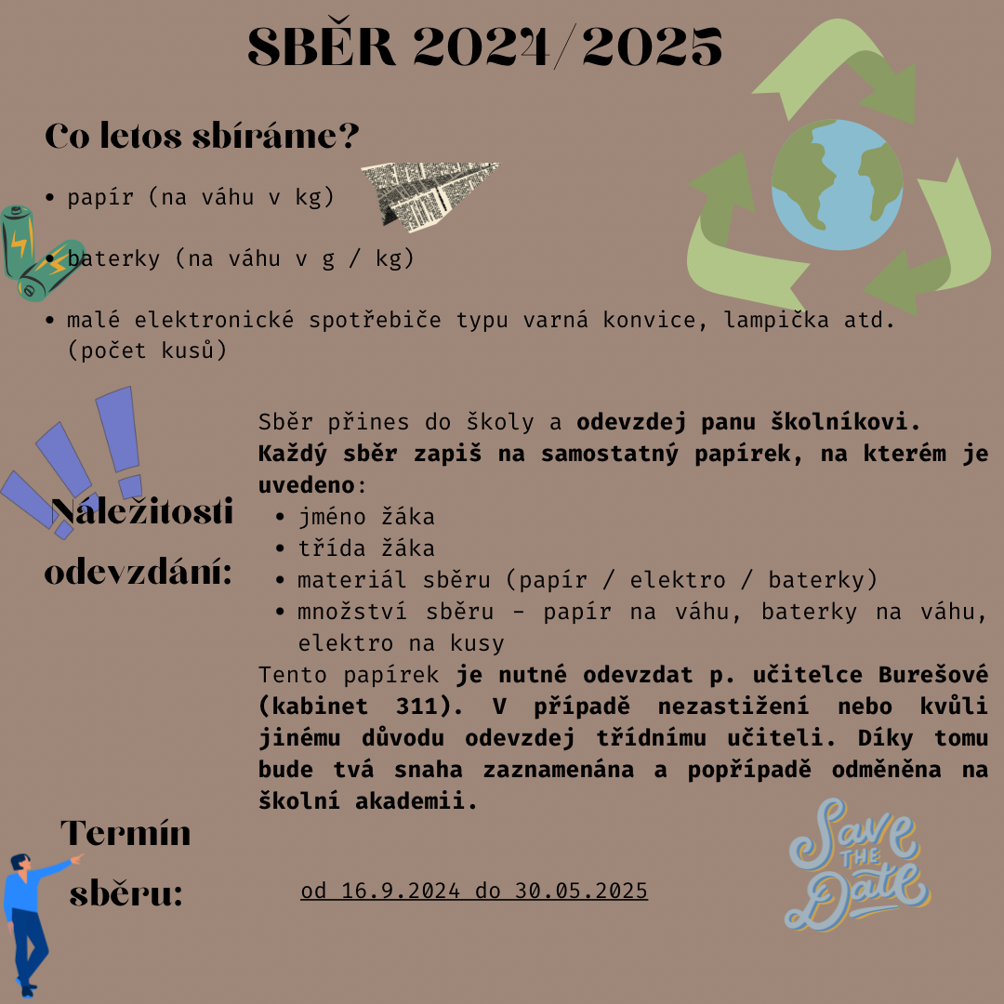

14. příspěvky – prosím o uhrazení následujících příspěvků

**Příspěvek na Člověk a svět - vaření**

**- 600,- na bankovní účet školy**

Č.Ú. 600829584/0600  
Do zprávy pro příjemce uveďte JMÉNO, PŘÍJMENÍ, VAŘENÍ

**Voluntarius – 300,-**  
Bankovní spojení: č. ú. **1098378013/3030** (Voluntarius)  
Variabilní symbol: datum narození ve formátu ddmmrr (např. 010798 pro narozené 1.7. 1998)  
Zpráva pro příjemce: jméno žáka a třída